# 刘竹园村大事记

刘竹园村村部于2015年6月建成，总面积524平方米

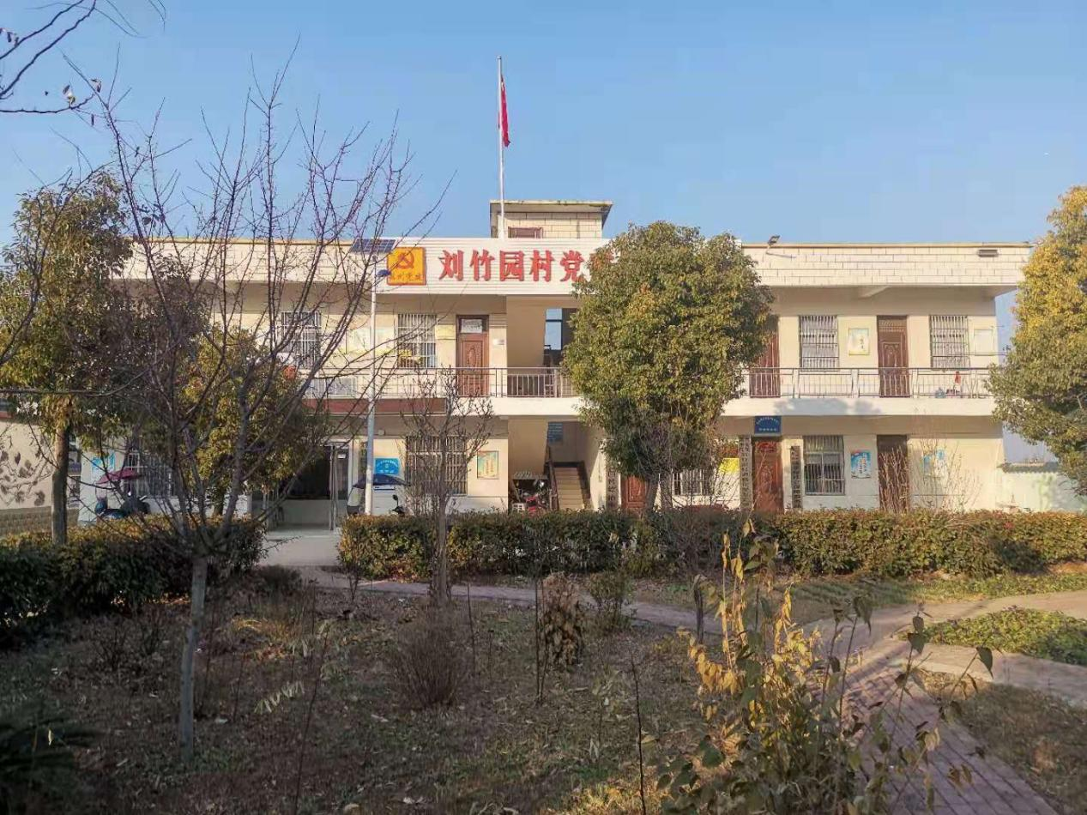

2016年 5月17日，颍州区扶贫建档立卡资料规范推进会在九龙镇刘竹园村召开，区委书记张华久，市扶贫办副主任高黎，副区长臧振林，区委办公室主任刘建斌，各乡镇街道党委负责人、分管扶贫工作负责人、扶贫站长、资料员、标准示范村负责人等参加会议。

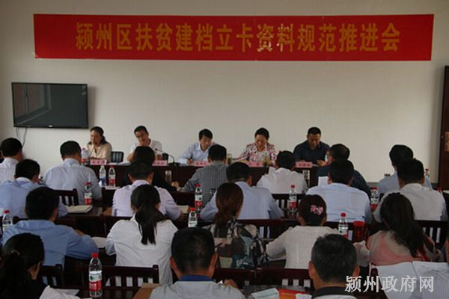

<http://www.yingzhou.gov.cn/openness/detail/content/5cde7496c67f89a02aec1232.html>

2016年4月26日-27日，市委常委、组织部长余向东率督查组到颍州区调度督查脱贫攻坚工作。区委副书记、区长张俊杰，区委常委、政法委书记刘万和，区委常委、副区长潘毅，副区长臧振林陪同调研。

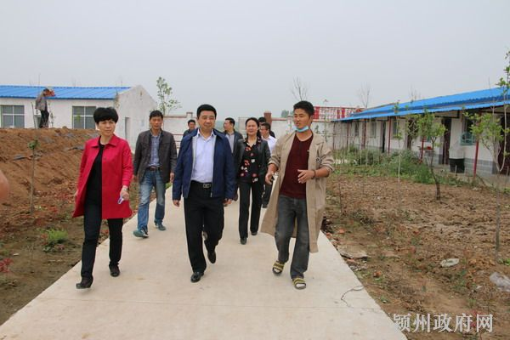

  http://www.yingzhou.gov.cn/content/detail/5cda73b5ef36414a3f51811c.html

2017年4月6日，区委副书记、区长张俊杰到九龙镇庙前村和刘竹园村调研精准扶贫工作，并走访贫困户。

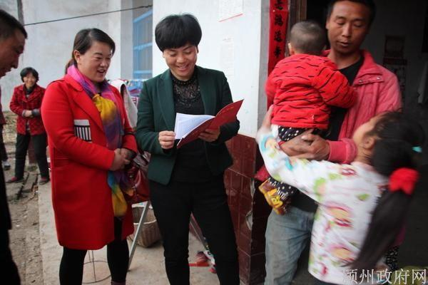

http://www.yingzhou.gov.cn/openness/detail/content/5cde75e7c67f89a02aec7d2e.html

2017年7月27日，区委副书记、区长张俊杰，副区长纪兰芳到九龙镇姬庙村、庙前村、刘竹园村、龙王村等贫困村慰问扶贫驻点干部，为驻村干部送去防暑降温用品。

http://www.yingzhou.gov.cn/content/detail/5cda7d4cef36414a3f52690c.html

2017年10月7日，区委副书记、区长张俊杰，区委常委臧振林到九龙镇龙王村、刘竹园村、五坑村、姬庙村等贫困村调研指导扶贫工作。

<http://www.yingzhou.gov.cn/openness/detail/content/5cde739fc67f89a02aebc258.html>

2017年颍州区区委副书记区长张俊杰到刘竹园村指导工作

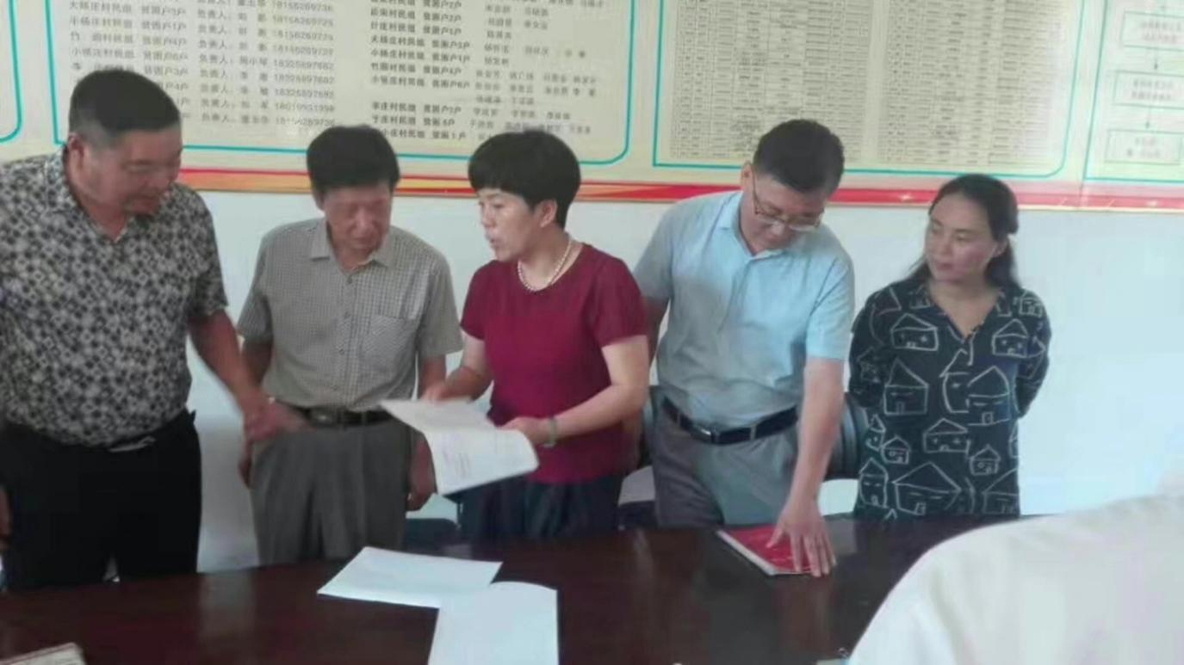

2017年颍州区环保局李军到刘竹园村走访贫困户情况

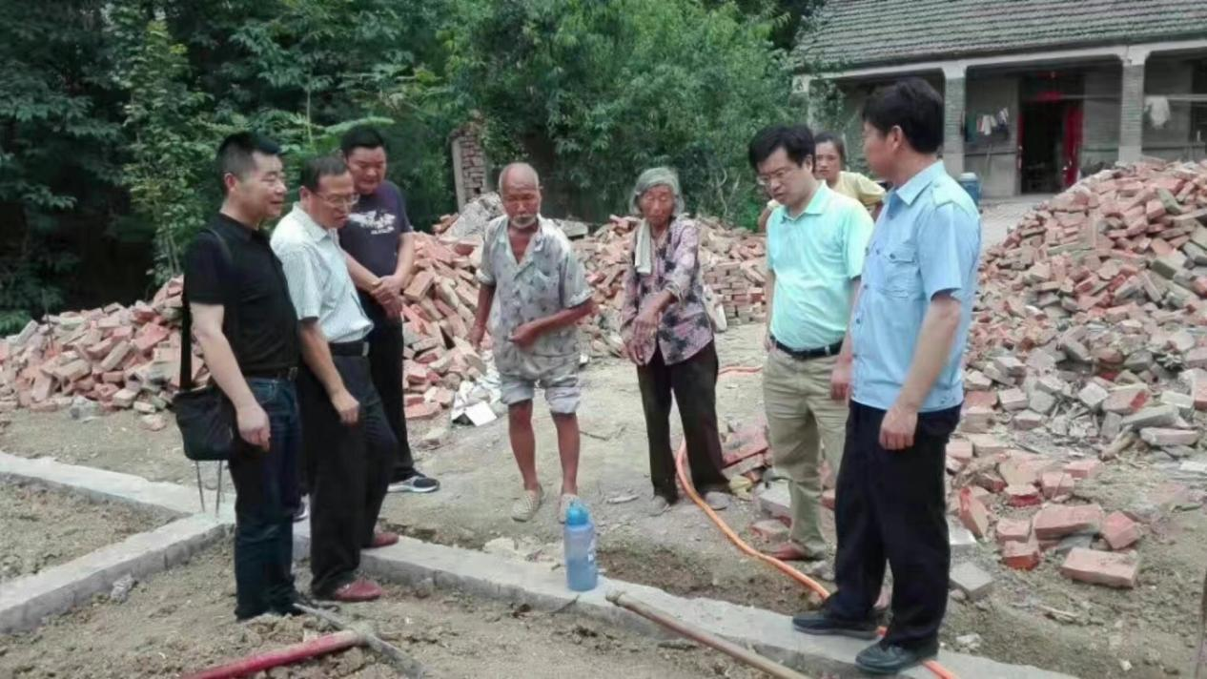

2017年颍州区区委副书记张俊杰区长7.1到刘竹园村慰问困难党员

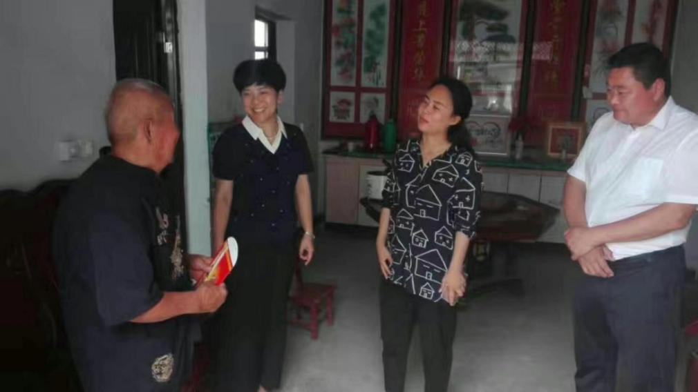

2017年颍州区环保局李军到刘竹园村7.1慰问困难党员

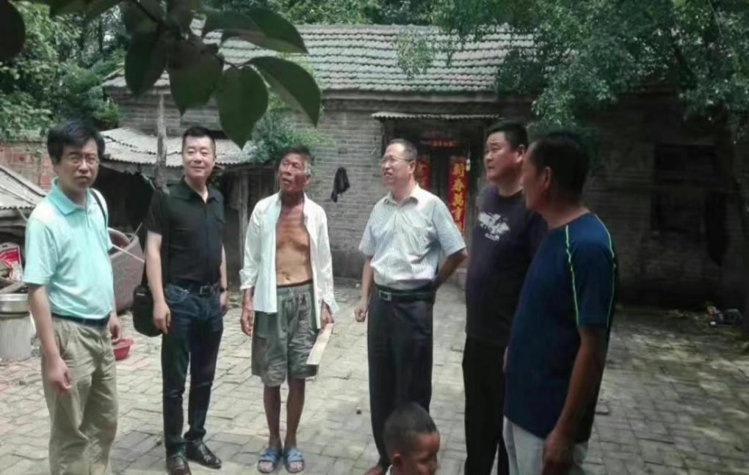

2018年7月28日颍州区推进脱贫攻坚基层基础工作规范化会议桥湾现场会

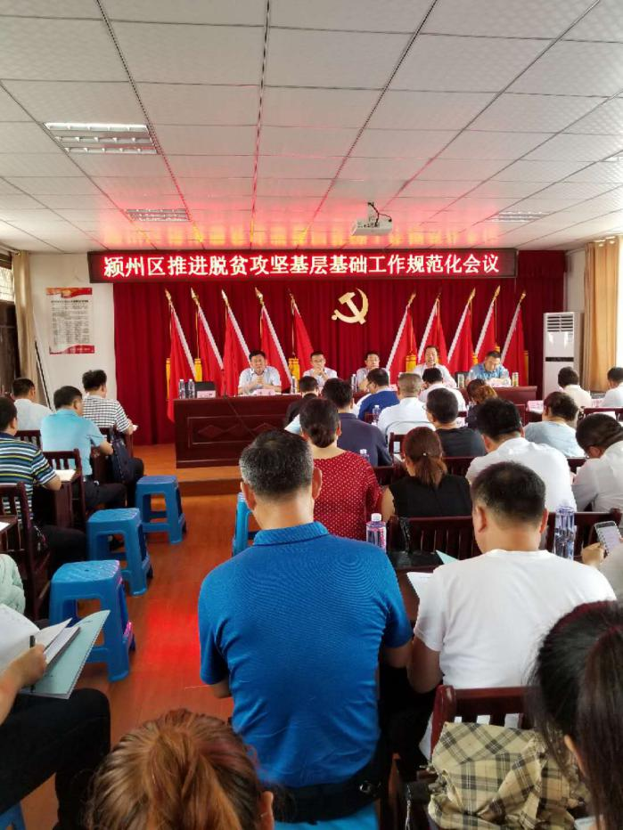

2020年3月5日，区组织部长纪兰芳到刘竹园村调研。

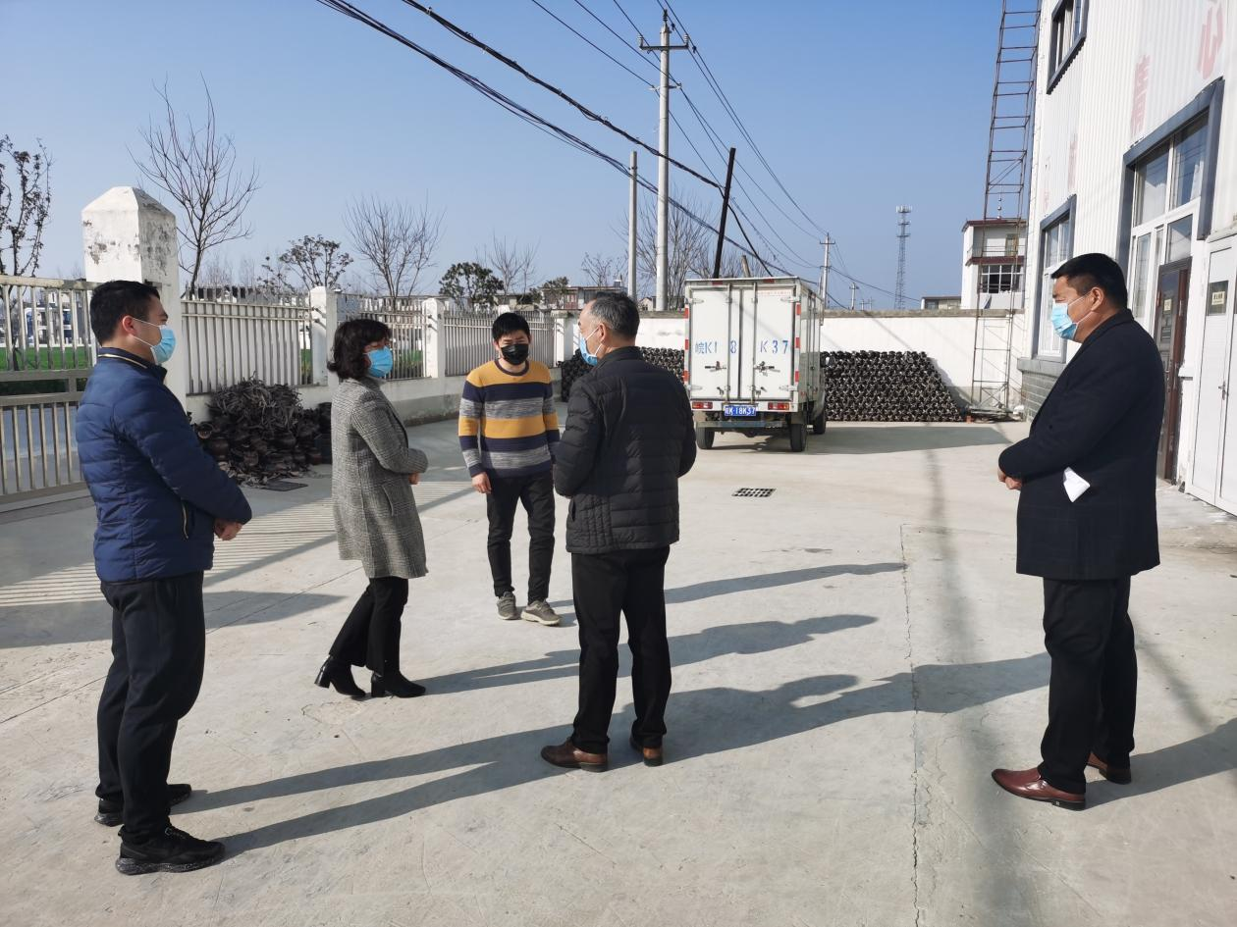

2020年6月1日，环保局“六一”慰问贫困留守儿童。

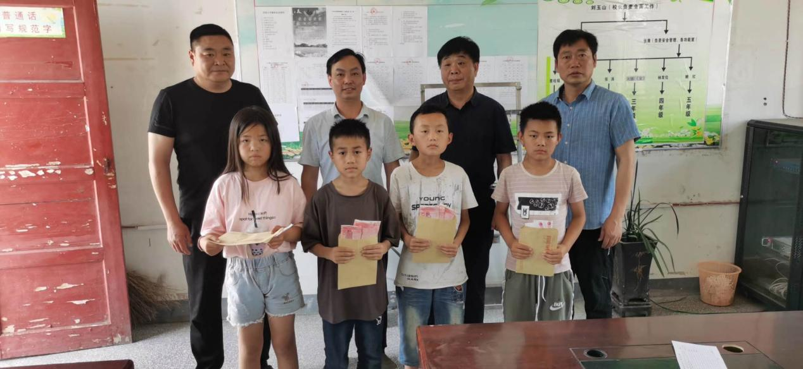

2020年6月29日，颍州区生态环境分局走访慰问在刘竹园村生活困难的老党员、贫困户，送上了党的关怀与温暖，并向他们致以节日的问候和祝福，颍州区生态环境分局副局长陈艳梅参加慰问。

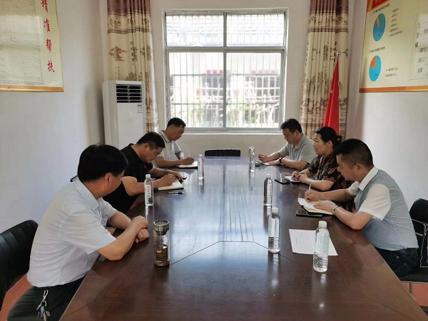

<http://newwcwy.ahxf.gov.cn/Skin1/Content/?VillageID=10059&NewsID=6785600>

2020年7月21日，颍州区生态环境分局集中走访帮扶暨开展上党课活动月。

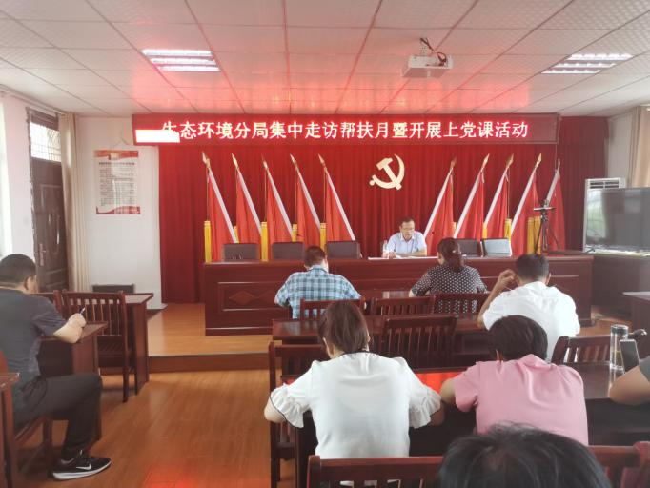

 2020年7月27日，区人大常委会主任吕登虎、人大农村工作委员会主任马俊峰和人大常委会委员刘阳到九龙镇刘竹园村调研指导脱贫攻坚工作。

<http://newwcwy.ahxf.gov.cn/Skin1/Content/?VillageID=10059&NewsID=6899792>

2020年11月15日，颍州区生态环境分局李军局长及班子成员来到帮扶贫困村刘竹园村进行扶贫工作调研。

<http://newwcwy.ahxf.gov.cn/Skin1/Content/?VillageID=10059&NewsID=7489620>

2020年 12月14日，颍州区生态环境分局局长李军及领班子成员到九龙镇刘竹园村调研脱贫攻坚。 李军一行听取了刘竹园村近期脱贫攻坚工作情况汇报，了解了工作推进中存在的困难和问题查看了刘竹园村环境整治情况。并走访了包保贫困户，详细询问他们的生产生活、扶贫政策落实等情况。

<http://newwcwy.ahxf.gov.cn/Skin1/Content/?VillageID=10059&NewsID=7607471>

2021年3月18日颍州区扶贫开发局副局长许大禹一行到刘竹园村督导扶贫业务工作。许大禹一行先后走访了刘竹园村边缘户王继贤户、刘大荣户并查看了户上“两不愁、三保障”及饮水安全问题。

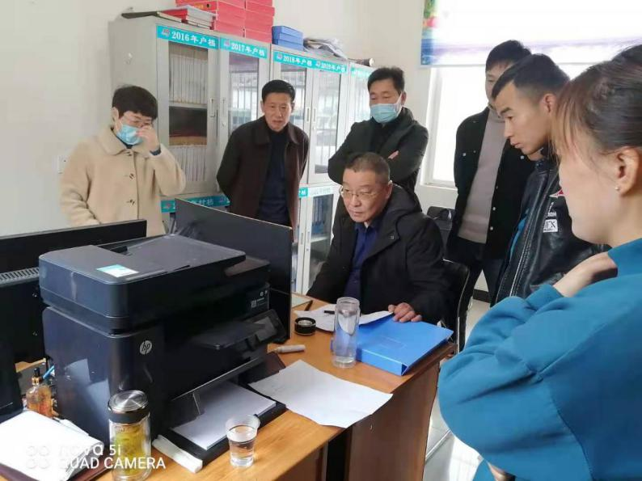

<http://newwcwy.ahxf.gov.cn/Skin1/Content/?VillageID=10059&NewsID=8105265>

2021年6月1日，颍州区生态环境分局到九龙镇刘营小学小学开展以“关爱贫困儿童，‘六·一’送温暖”为主题的慰问活动。

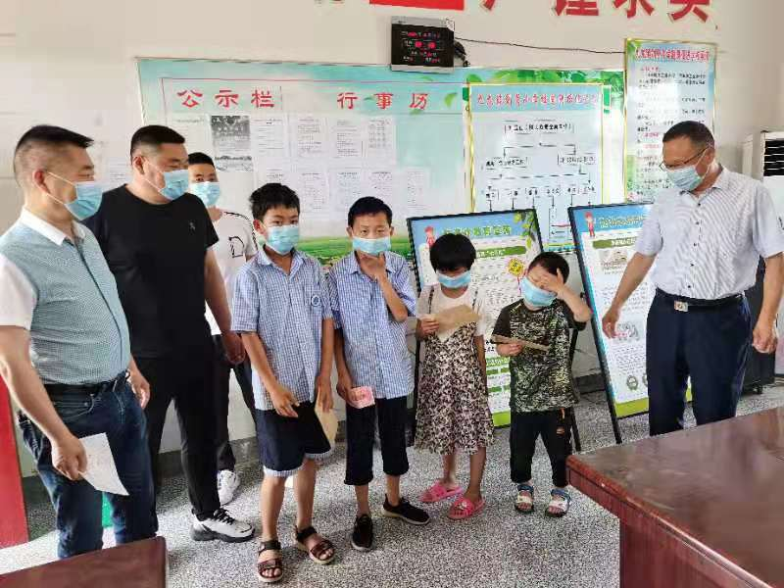

<http://newwcwy.ahxf.gov.cn/Skin1/Content/?VillageID=10059&NewsID=8438687>

2021年4月12日，刘竹园村组织党员参观千里跃进大别山纪念馆

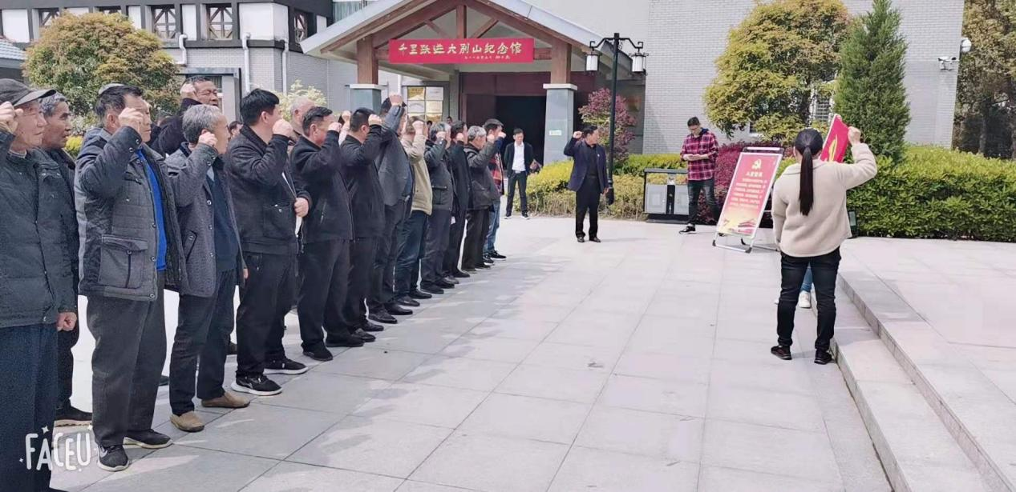

2021年6月28日，环保局到刘竹园村七一、八一慰问孤儿、困难党员。

